**Autosnelweg A22**

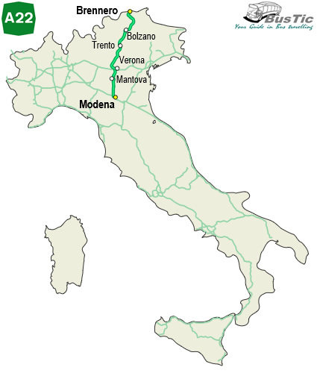

**Brennero – Modena**

**Autostrada del Brennero**

Vast al door de berg: (beschrijving van de bouw van de Brennertunnel)

* De voorzitter van de Brennerbasistunnel Gezelschap (BBT) Konrad Bergmeister ziet goede kansen dat de EU-financieringen voor de werkzaamheden aan de beide hoofdtunnels in de nieuwe financieringsperiode van het jaar 2021 van 40% naar 50% verhoogd wordt.
* De [vervuiling](https://nl.wikipedia.org/wiki/Luchtvervuiling) van het zware verkeer dat door de vallei rijdt is een belangrijk onderwerp in de regionale en Europese politiek.
* Veel mensen willen daarom een deel van het verkeer verplaatsen naar de [spoorweg](https://nl.wikipedia.org/wiki/Spoorweg) die ook door de Brennerpas loopt.
* In 2007 is begonnen met de bouw van een spoortunnel, de [Brennerbasistunnel](https://nl.wikipedia.org/wiki/Brennerbasistunnel), naar Zwitsers voorbeeld ([Gotthard-Basistunnel](https://nl.wikipedia.org/wiki/Gotthard-Basistunnel" \o "Gotthard-Basistunnel) en [Lötschbergtunnel](https://nl.wikipedia.org/wiki/L%C3%B6tschbergtunnel)).
* Deze tunnel zal in 2025 gereedkomen en is dan met 55 kilometer de één-na-langste tunnel ter wereld.
* Meter voor meter wordt er momenteel door de bergen geboord
* Het Mammoetproject Brennerbasistunnel neemt steeds meer gestalte aan;
* 100 km van de 250 is reeds geboord.
* 40 km van de 60 km tussen Innsbruck en Aicha zijn al doorboord
* 30 km hoofdtunnel van de 64 km zijn al geboord;
* Evenals 30 kilomeer aan opritten zijn in bewerking
* 2800 personen werken aan dit megaproject;
* 800 personen per groep;
* 7 dagen in de week en 24 uur per dag graven ze meter voor meter;
* De Medewerkers hebben 11 nationaliteiten;
* Daaronder zijn ook geologen aan het werk;
* Het is volgens een medewerker een klein Europa;
* Het totale project kost ongeveer 9,3 miljard euro;
* Van 2016 tot 2020 pompt de EU er 2 miljard Euro in;
* De overige uitgaven delen Oostenrijk en Italië